**SISTEMA UYWA**

**Especificación de Caso de Uso:**

**CU008-Nombrar Administradores**

Versión 1.0

**Lima, 25 de abril del 2024**

**Control de Versiones**

| **Fecha** | **Versión** | **Descripción** | **Autor** |
| --- | --- | --- | --- |
| 25/04/2024 | 1.0 | Creación del documento CU008 | Bartolo Hungaro |
|  |  |  |  |
|  |  |  |  |
|  |  |  |  |
|  |  |  |  |
|  |  |  |  |
|  |  |  |  |

**ÍNDICE**

**SISTEMA UYWA 1**

**ESPECIFICACIÓN DE CASO DE USO: 1**

**CU008-NOMBRAR ADMINISTRADORES 1**

**Descripción General 4**

1.1 Diagrama de Casos de Usos 4

1.2 Descripción 4

1.3 Actores 4

1.4 Precondiciones 4

1.5 Postcondiciones 5

1.6 Flujo Básico 5

1.7 Excepciones 5

# Descripción General

## Diagrama de Casos de Usos

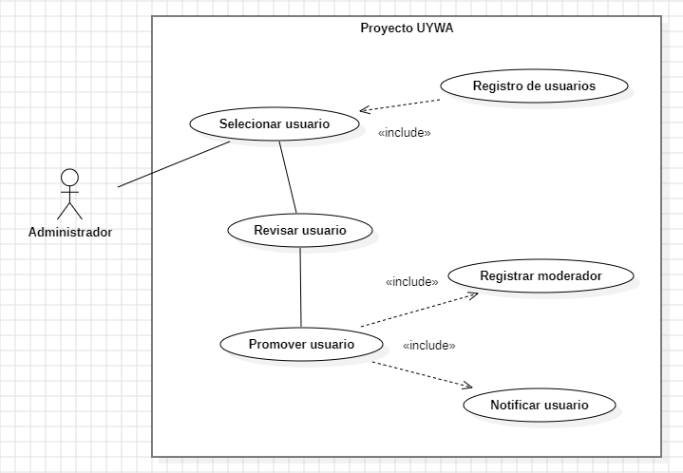

**Figura 8. Prototipo del Caso de uso: CU 008- Nombrar administradores**

## Descripción

Este caso de uso se basa en que el moderador al ver que el usuario ha obtenido un alto rango debido a que envió alertas adecuadas y con mayor frecuencia, el administrador tendrá la opción de promoverlo a moderador.

## Actores

* Moderador: es la figura principal en el caso de uso.

## Precondiciones

Se requiere que el usuario tenga envíos frecuentes de alertas válidas y que tenga un alto rango.

## Postcondiciones

Posterior a esto se añadirá un nuevo administrador al sistema a quien se tiene confianza por sus logros obtenidos.

## Flujo Básico

1. El moderador ingresará al registro de usuarios de UYWA.
2. Buscará y seleccionará un usuario.
3. Revisará que el usuario cumpla con los requisitos requeridos.
4. El moderador promoverá al usuario a moderador de UYWA.
5. Se le enviará una notificación al usuario indicando que se la ha promovido.

## Excepciones

**[EX1]: Visitante no registrado**

* Si tú no te registras en el Sistema, no se podrá tener información sobre tus logros obtenidos.
* No subirás de rango y no podrás cumplir con los requisitos para ser moderador.
* Sin información sobre tus actividades no se te tomará en cuenta para ser moderador.